- 立案任務處理 – 受損標的，增加一必填欄位：晶片號碼
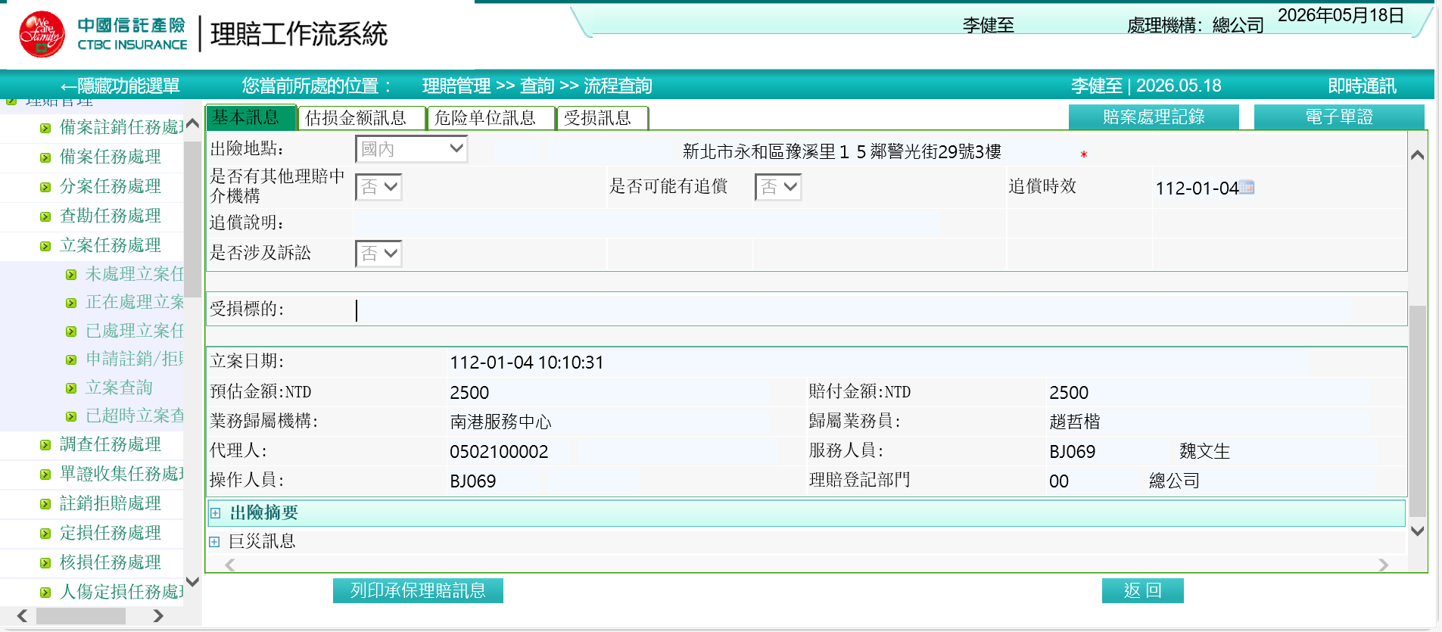
晶片號碼
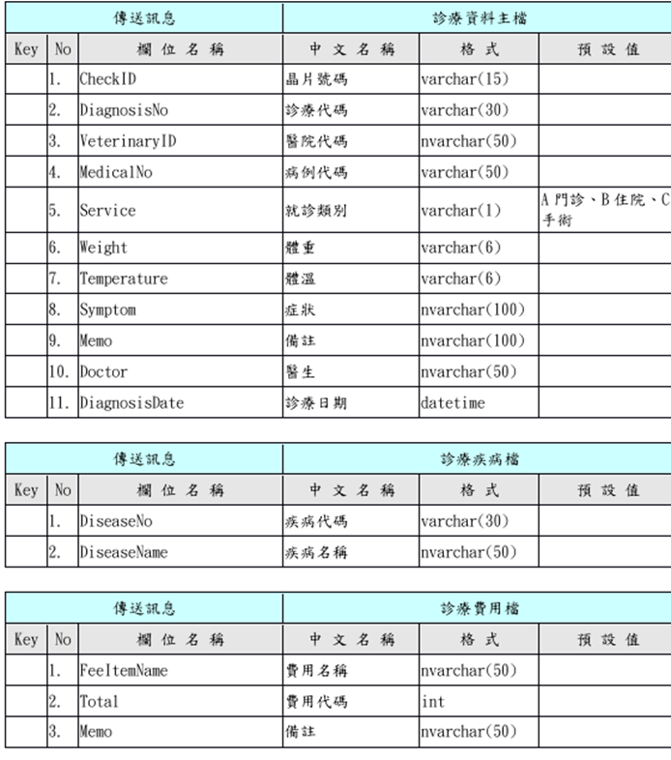
- 立案任務處理 – 增加一頁籤 -接收診療資料
接收診療資料

規則說明：
介接資料表格請參照崴聖科技股份有限公司保險API服務平台-產險公司介接說明文件 P.13
立案規則如有接收診療資料，始可立案

- 立案任務處理 – 出險次數點選，內容表格新增欄位
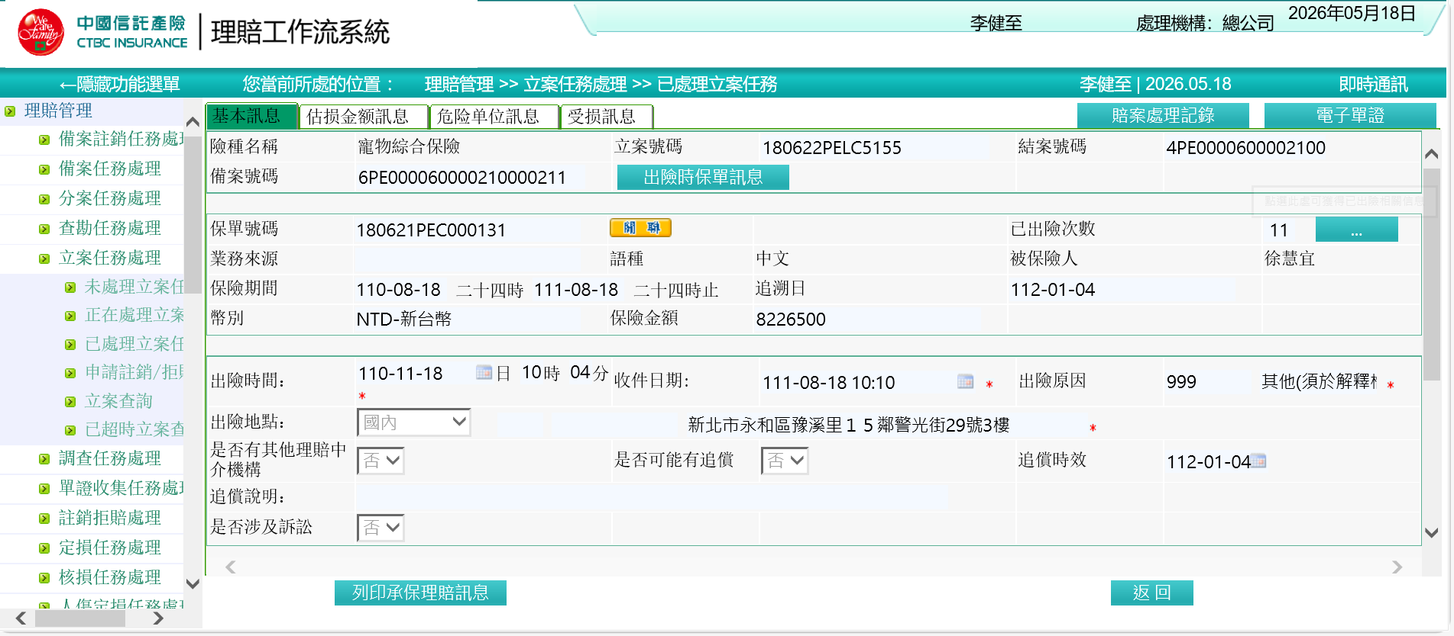
插入理算任務「險別」欄位資料內容(如 :PE001 )
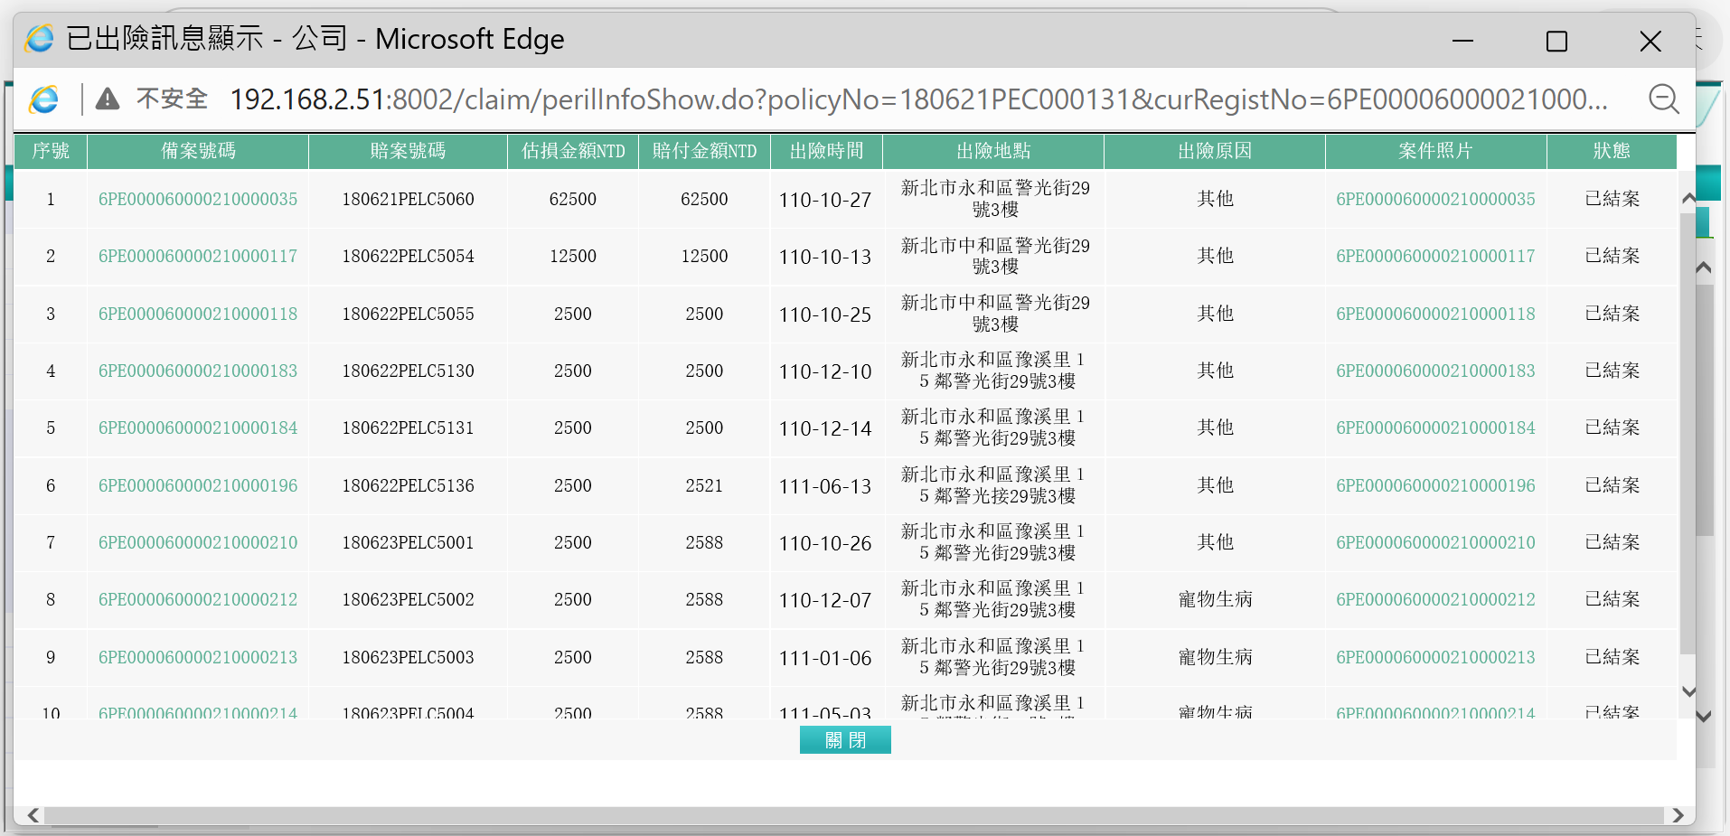
險別
PE001
將理算任務處理 – 賠付訊息 – 險別資料帶入上述「已出險訊息顯示」表格內
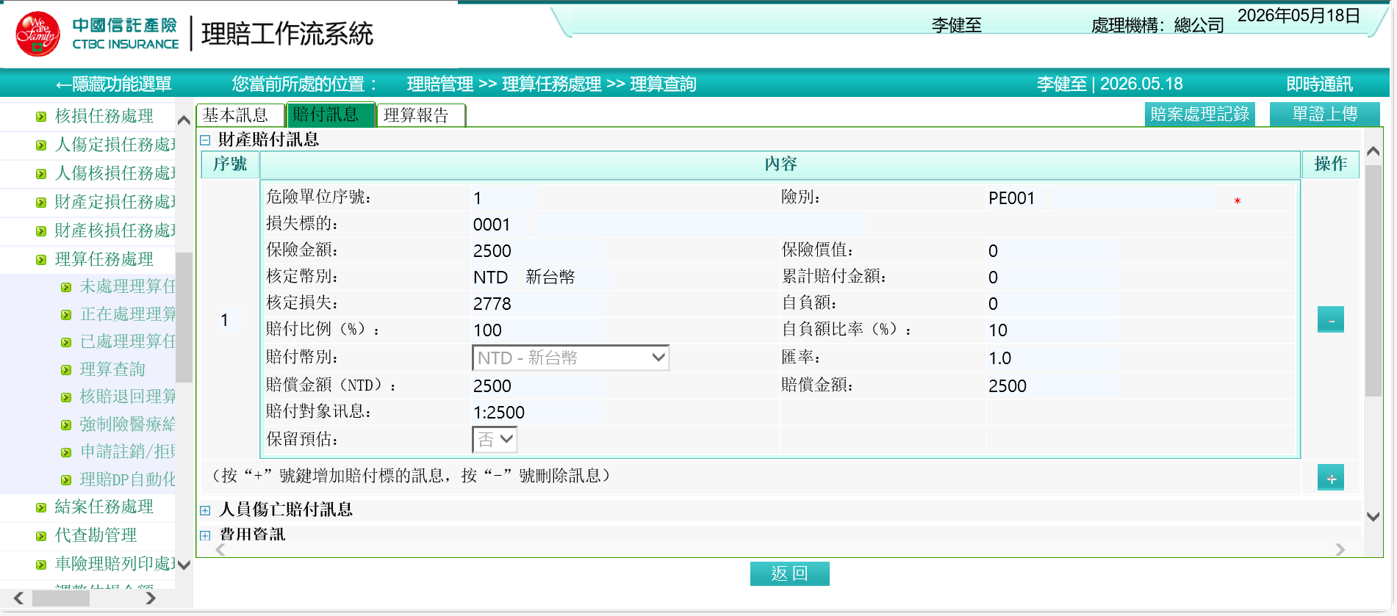
4.寵物保險理算書 增加 晶片號碼欄位，帶出晶片號碼資料
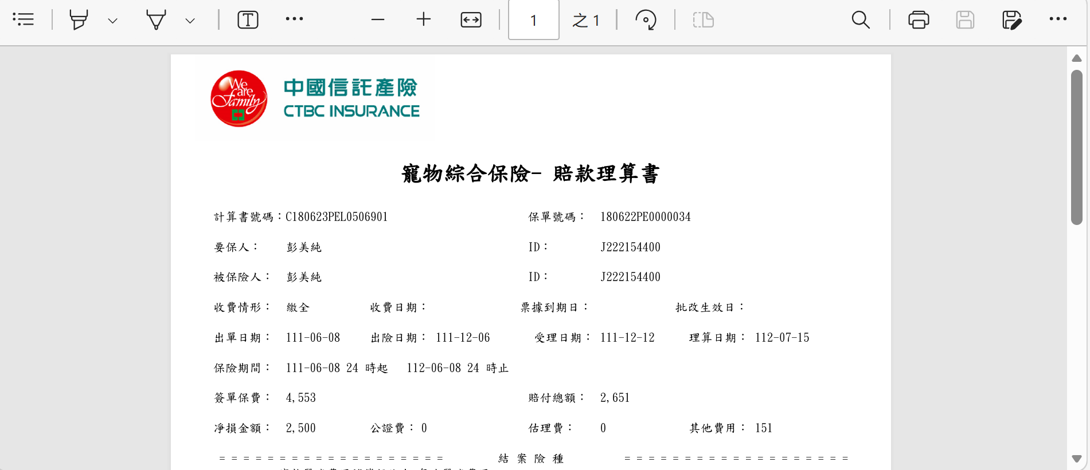
晶片號碼號
5.理算任務處理 – 新增晶片號碼欄位，代入立案任務處理「晶片號碼」資料
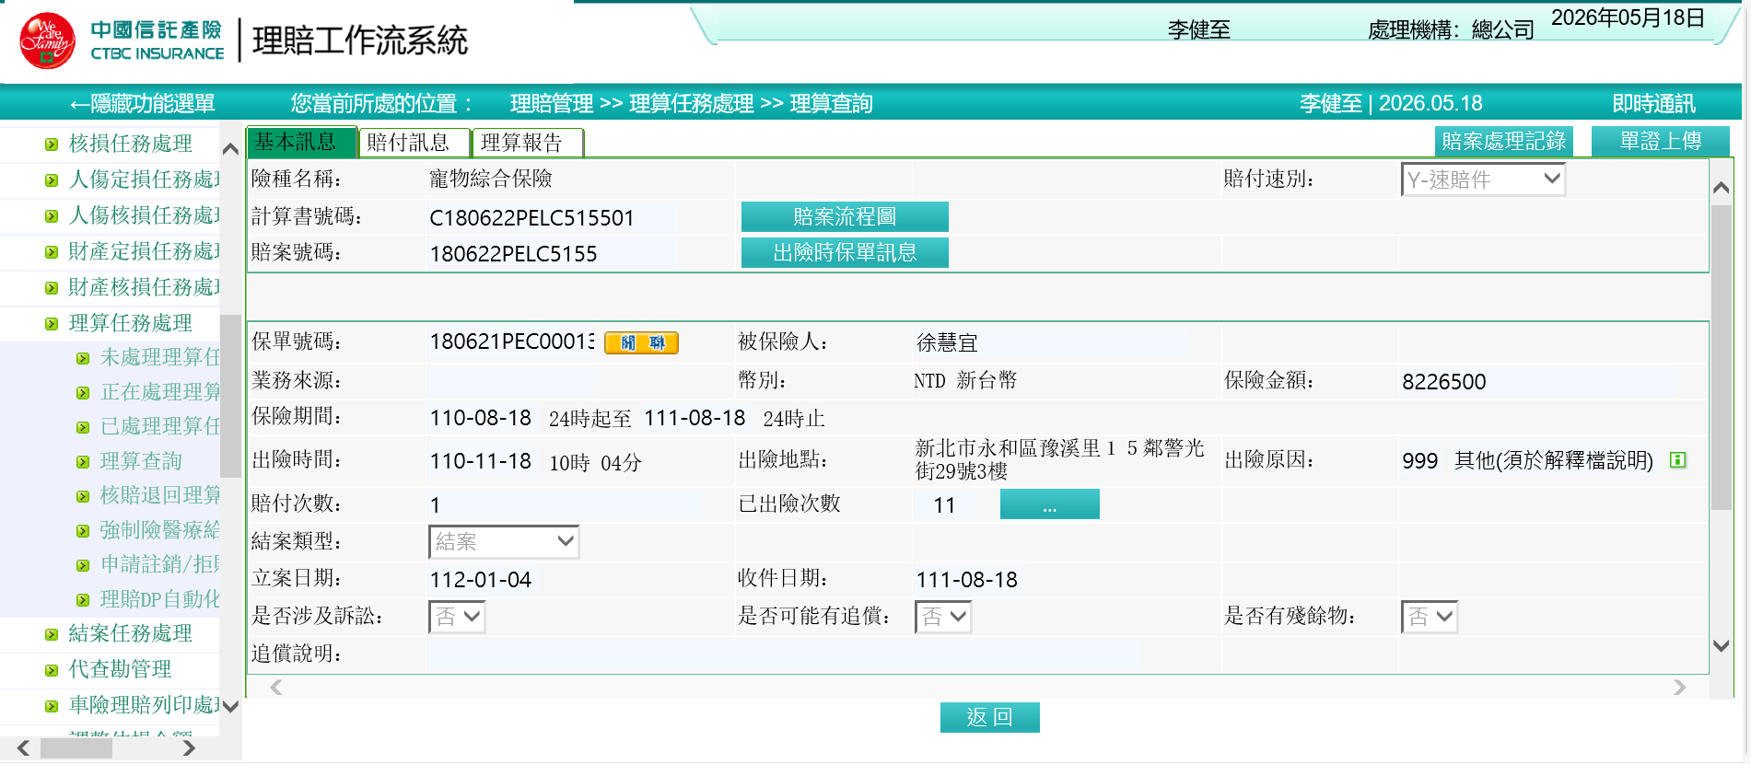
晶片號碼號

